

Giunta Regionale della Campania
Centrale Acquisti e Procedure di Finanziamento di Progetti relativi ad Infrastrutture

PROC. N.3611/AP/2023

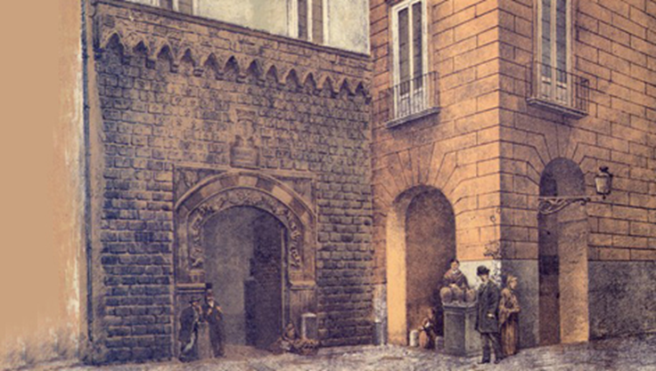

GARA EUROPEA A PROCEDURA APERTA, AI SENSI DEGLI ARTT. 59 E 60 DEL D.LGS. N. 50/2016, IN MODALITÀ TELEMATICA, SOPRA SOGLIA COMUNITARIA, PER APPALTO MISTO DI LAVORI E SERVIZI DI INGEGNERIA E ARCHITETTURA PER IL “RESTAURO E MESSA IN SICUREZZA DEL COMPLESSO DI PALAZZO PENNE CASA DELL’ARCHITETTURA E DEL DESIGN”

CIG: 97779256F7

CUP: B61B19001020001

MODELLO 9 – DICHIARAZIONE DI AVVENUTO SOPRALLUOGO


Giunta Regionale della Campania STAFF 92 - Centrale Acquisti e Ufficio Gare Procedure di Appalto PNRR
Dichiarazione di avvenuto sopralluogo

Alla Giunta Regionale della Campania Ufficio Speciale Grandi Opere - STAFF 60.06.92
“Centrale Acquisti e Ufficio Gare - Procedure di Appalto PNRR”

Il/la sottoscritto/a ………………………………………………………………………………………………………. nato/a a ………………………………………… il ……………………………………………………………………. residente nel Comune di …………………………………………….. Provincia di ……………………………….. via/piazza ……………………………………………………………………………………………………………….
C.F. ……………………………………………………………………………………………………………………… In qualità di …………………………………………………………………………………………………………….. legittimato a rappresentare legalmente l’impresa ………………………………………………………………….. con sede legale in via ……………………………………………………………………………. n. ……………….. Comune ……………………………………………. CAP …………………………………… Prov. ……………….
C.F. …………………………………………………. e P. IVA ……………………………………………………….

In nome e per conto dell’impresa che rappresenta
Consapevole della responsabilità e delle conseguenze civili e penali in cui incorre chi sottoscrive dichiarazioni mendaci e delle relativi sanzioni penali di cui all’art. 76 del D.P.R. 445/2000, nonché in caso di esibizione di atti contenenti dati non corrispondenti a verità, altresì, che qualora emerga la non veridicità del contenuto della presente dichiarazione, la scrivente impresa decadrà dai benefici per i quali la stessa è rilasciata, ai sensi e per gli effetti degli articoli 46 e 47 del D.P.R. 445/2000, sotto la propria responsabilità:

DICHIARA

- di aver effettuato in data …………. alla presenza del funzionario incaricato dalla
Regione Campania, sopralluogo delle aree oggetto degli interventi posti a base di gara e di avere, pertanto, contezza, delle caratteristiche generali e particolari suscettibili di influire sull'esecuzione del servizio, dei lavori e delle forniture e di giudicare il prezzo offerto remunerativo ed adeguato;
- di aver preso visione ed accettare integralmente, senza condizioni e riserva alcuna, tutti gli elaborati progettuali e i documenti posti a base di gara.

Firma del Funzionario
incaricato dalla Regione Campania

……………………, li ……………… Firma

Alla presente dichiarazione deve essere allegata, a pena di esclusione, copia fotostatica di un documento di identità, in corso di validità, del/i soggetto/i firmatario/i. Si precisa che, qualora tutta la documentazione per la partecipazione alla gara sia firmata da un unico ed identico soggetto, potrà essere allegata una sola fotocopia del documento di identità del sottoscrittore.
Qualora la dichiarazione venga sottoscritta dal “procuratore/i” della società dovrà essere allegata copia della relativa procura notarile (generale o speciale) o altro documento da cui evincere i poteri di rappresentanza.
Per quanto concerne i soggetti tenuti a rendere la presente dichiarazione si rinvia a quanto indicato nel Disciplinare di gara all’art. 15.

Via Metastasio 25/29 – 80125 Napoli; centraleacquisti@regione.campania.it; PEC: centraleacquisti@pec.regione.campania.it

